Министерство образования и науки Республики Татарстан
Государственное автономное профессиональное образовательное учреждение «Нижнекамский агропромышленный колледж»
отделение для обучающихся с ограниченными возможностями здоровья

Методическая разработка декады
«Мир моей профессии»
по профессии 12901 Кондитер

Разработчик:
Н.Г Гиззатуллина
мастер производственного обучения первой квалификационной категории

г.Нижнекамск, 2019 г.
Из опыта работы мастера п/о Н.Г.Гиззатуллиной

Методическая разработка предназначена для обучающихся с ОВЗ. Данная группа обучающихся характеризуется:
- сниженной работоспособностью вследствие возникающих явлений психомоторной расторможенности, возбудимости;
- низким уровнем познавательной активности и замедленным темпом переработки информации;
- неустойчивостью внимания, нарушением скорости переключения внимания, объем его снижен;
- ограниченностью объема памяти;
- нарушением речевых функций;
- несформированностью произвольного поведения, расторможенностью влечений, учебной мотивации;
- ограниченностью представления об окружающем мире;
- повышенной впечатлительностью (тревожностью);
- болезненной реакцией на тон голоса;
- повышенной утомляемостью. Быстро становятся вялыми или раздражительными, с трудом сосредоточиваются на задании. При неудачах быстро утрачивают интерес, отказываются от выполнения задания.
- повышенной возбудимостью, беспокойством, склонностью к вспышкам раздражительности, упрямством. При обучении следует разговаривать спокойным тоном, проявлять доброжелательность и терпение.

Дата проведения декады с 18.03.2019 по 29.03.2019г.
Цель: формирование интереса обучающихся к профессии, выработка умений и навыков при работе с творческими заданиями
Задачи:
- развитие у обучающихся творческого подхода к будущей профессиональной деятельности.
- выявить творческий потенциал обучающихся
Участники: обучающиеся группы № 99, № 100, №106 , № 107 в количестве 54 человек

Методическая разработка включает в себя внеклассные мероприятия по профессии «Кондитер»

Содержание

1. | План мероприятий | 4
2. | Внеклассное мероприятие «Сладкоежка» | 5
3. | Мастер-класс « Приготовление хвороста» | 11
4. | Открытый урок по технологии приготовления хлебобулочных мучных кондитерских изделий | 16
5. | Конкурс профессионального мастерства учащихся по профессии «кондитер» | 23

План
мероприятий декады по профессии «Кондитер»

№  п/п | Наименование мероприятий | Дата проведения | Ответственный
1. | Открытие декады | 18.03.19г | Мастер п/о Аделева Л.В  Мастер п/о Камалова Д.Ф  Мастер п/о Гиззатуллина Н.Г
2. | Конкурс стенгазет | 19.03.19г | Мастер п/о Камалова Л.Р  Мастер п/о Гиззатуллина Н.Г
3. | Внеклассное мероприятие  «Сладкоежка» | 20.03.19г. | Мастер п/о Аделева Л.В  Мастер п/о Камалова Д.Ф  Мастер п/о Гиззатуллина Н.Г
4. | Мастер-класс «Приготовление хвороста» | 21.03.19г | Мастер п/о Гиззатуллина Н.Г
4 | Открытый урок по технологии приготовления хлебобулочных, мучных кондитерских изделий.  Тема урока: «Бисквитное тесто и изделия из него» | 22.03.19г | Мастер п/о АделеваЛ.В
5. | Экскурсия на ООО «Нижнекамский хлебокомбинат» | 24.03.19 г | Мастер п/о Гиззатуллина Н.Г  Мастер п/о Аделева Л,В  Мастер п/о Камалова Д,Ф  Мастер п/о Камалова Л,Р
6 | Творческий конкурс профессия в стихах | 25.03.19 г | Мастер п/о Гиззатуллина Н.Г  Мастер п/о Аделева Л,В  Мастер п/о Камалова Д,Ф  Мастер п/о Камалова Л,Р
7 | Открытый урок по учебной практике.  Тема урока: «Приготовление песочных пирожных «Корзиночка с белковым кремом» | 26.03.19.г | Мастер п/о Гиззатуллина Н.Г
8 | Конкурс профессионального мастерства обучающихся по профессии «Кондитер» | 27.03.19 г. | Мастер п/о Гиззатуллина Н.Г  Мастер п/о Аделева Л,В  Мастер п/о Камалова Д,Ф  Мастер п/о Камалова Л,Р
9 | Закрытие декады «Мы за чаем не скучаем» | 28.03.19 г | Мастер п/о Гиззатуллина Н.Г  Мастер п/о Аделева Л,В  Мастер п/о Камалова Д,Ф  Мастер п/о Камалова Л,Р
10 | Подведение итогов декады | 29.03.19г. | Мастер п/о Аделева Л.В  Мастер п/о Камалова Д.Ф  Мастер п/о Камалова Л,Р  Мастер п/о Гиззатуллина Н.Г

Методическая разработка внеклассного мероприятия
по профессии « Кондитер»

«Сладкоежка»
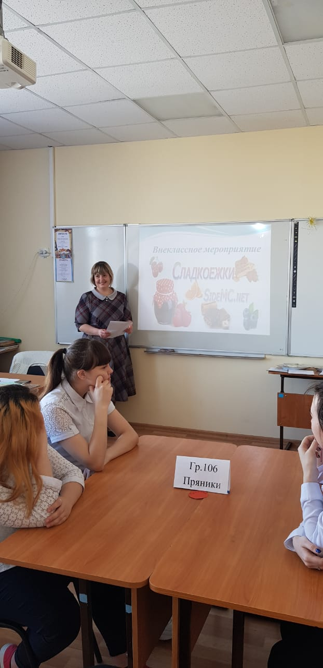

План мероприятия:
1.Введение
2.Цели и задачи мероприятия
3. Ход мероприятия:
Теоретический конкурс (тестовое задание)
Определить органолептическим способом основное и вспомогательное сырье
«Укрась торт» Члены команды должны раскрасить круглый торт .
Викторина для сладкоежек
Лепка из соленого теста (мелкоштучные мучные хлебобулочные изделия)
Практическое задание (приготовления песочного кольца)
4.Подведение итогов. Награждение.

Введение
Успех обучения и воспитания зависит не только от выбора эффективных методов и форм обучения на уроке, но и от организации внеклассной работы по дисциплине. Роль внеклассной работы непрерывно возрастает, так как эта работа способствует более тесному соединению теоретических знаний с жизнью, обеспечивает развитие творческих способностей обучающихся с учетом их индивидуальных способностей, вырабатывает устойчивый интерес к пополнению знаниями, стремление работать, самостоятельно пользоваться различными источниками специальной литературы по той или иной дисциплине.
Внеклассная работа связана с деятельностью в определенной учебной группе. Формы методы внеклассной работы различны.

Цель внеклассного мероприятия:
- Дидактические: осуществить контроль знаний, их повторение и систематизацию.
- Развивающие: способствовать дальнейшему расширению кругозора обучающихся и получению новых знаний.
- Развивать логическое мышление, творчество, память, умение применять полученные знания на практике.
- Воспитательные: воспитывать уверенность, стремление к познанию, стимулирование интереса к данной профессии.
- Содействовать формированию чувства ответственности перед членами команды, культуры общения.

Задачи: закрепить и проконтролировать знания обучающихся по дисциплинам
Технология: игровая деятельность
Методы проведения: игра «Сладкоежка»
Оборудование: раздаточный материал, жетоны, посуда, мультимедийный проектор, компьютер

Ход:
ВНИМАНИЕ! ВНИМАНИЕ! Приглашаем всех отправиться в страну "Сладкоежка". Не забудьте взять с собой быстроту мыслей, находчивость и смекалку. В рамках профильной недели по специальности "кондитер" конкурс проводится между командами гр. 106 «106 пряников» и гр. 107 «107 кексиков ".
Наш конкурс будет оценивать жюри в составе:
Кулинарный ринг
Состоится бой между командами «106 пряников» и «107 кексиков»
Соревнование состоит из конкурсов:
- Теоретический конкурс (тестовое задание)
- Определить основное и вспомогательное сырье.
- «Укрась торт» Члены команды должны раскрасить круглый торт .
- Викторина для сладкоежек
- Лепка из соленого теста (мелкоштучные мучные хлебобулочные изделия)
- Практическое задание (приготовления песочного кольца)

Конкурс 1. Теоретический конкурс (тестовое задание) Все просто: нужно ответить на вопросы теста, который покажет, чья команда сильнее.
Кто спал на уроках, кто пропадал в просторах интернета, а кто стихи в тетрадке про любовь писал, а кто слушал преподавателя сейчас мы и узнаем

Тест по теме «Песочное тесто»
1. Почему тесто называется песочным?
А) много сахара
Б) рассыпается как песок
2.Какой способ разрыхления применяется при приготовлении песочного теста?
А) биологический
Б) химический
В) механический
3.Какие продукты добавляют в самом начале?
А) мука + сода
Б) масло + сахар
4.Ароматизатор смешивается :
А) с мукой
Б) с маслом
В) с сахаром.
5. Сколько минут выпекается песочное печенье?
А)5-6 мин
Б) 10-15 мин
В) 20-25 мин.
Тест по теме «Сдобное пресное тесто»
1.Какой способ разрыхления применяется при приготовлении сдобного пресного теста?
А) механический
Б) биологический
В) химический.
2.Какие продукты добавляют в конце замеса теста?
А) кислота +вода
Б) сахар + яйца
В) мука +сода
3.Какую форму имеют сочни с творогом?
А) круглую
Б) лодочки
В) полумесяца
4. Количество какого продукта нужно уменьшить в составе сдобного пресного теста для пирожков с несладкой начинкой?
А) муки
Б) сахара
В) воды.
5.Как нужно замешивать сдобное пресное тесто, чтобы оно не затянулось?
А) долго
Б) быстро.

Тест по теме «Пряничное тесто»
1.Тесто называют пряничным, так как:
А) много сахара
Б) используют тёмные сорта муки
В) добавляют пряности.
2.Чем глазируют пряники?
А) глазурью
Б) сахарным сиропом
В) помадой.
3.Назовите два способа приготовления пряничного теста:
А)…
Б) …
4.Какие продукты закладываются в самом начале приготовлении теста заварным способом?
А) яйца + сахар
Б) вода + сахар +патока
5.Какие изделия можно приготовить из пряничного теста?
А) торты
Б) пряники
В)коржики.

Тест по теме «Дрожжевое тесто»
1.От чего зависит способ приготовления дрожжевого теста?
А) от количества сдобы
Б) от количества муки
В) от количества дрожжей
2. Что входит в состав опары?
А) вода, мука, дрожжи
Б) вода, мука, дрожжи, сахар
В) вода, дрожжи, сахар
3. Какой способ разрыхления используется при приготовлении дрожжевого теста?
А) механический
Б) химический
В) биологический
4. Как определить конец брожения теста?
А) тесто увеличивается в объеме 2,5-3 раза , поверхность выпуклая , имеется приятный запах, при надавливании пальцем медленно выравнивается
Б) при надавливании пальцем не выравнивается , запах кислый
5. Для чего нужна обминка теста?
А) для обогащения углекислым газом
Б) для обогащения кислородом
В) для того, чтобы растянуть время

Конкурс 2.
Определить органолептическим способом основное и вспомогательное сырье

Конкурс 3.
Викторина для сладкоежек
1. Подают во время праздников, торжеств. В нем могут быть свечки.
2. Его едят круглый год, но чаще всего, конечно, летом.
3. Большой, бывает с капустой, яблоками, грибами.
4. Любимый десерт Карлсона.
5. Маленькие «пельмени» с ягодами, с творогом.
6. Плитка из орехов и меда.
7. Воздушное лакомство белого или розового цвета, очень вкусное, когда в шоколаде.
8. Знаменитая восточная сладость, часто готовится из молотых семян подсолнечника.
9. Круглые шарики с начинкой и без нее, обжаренные в масле.
10. Небольшой десерт с большим количеством крема.
11. Плоские кондитерские изделия в виде прямоугольников, квадратов, кружков и других фигурок.
12. Сочные плоды, сваренные в сахарном сиропе.
13. Могут быть глазированные, неглазированные и с шоколадной начинкой в фантиках или коробках.
14. Винни Пух не мог без него прожить и дня.
15. Разновидность густого варенья.
16. Сладкая плитка.
17. Небольшие изделия из теста, обычно продолговатой формы, с различными начинками.
18. Тонкие фигурные листы со сладкими прослойками.
19. Выпечка с изюмом необычной формы.
20. Небольшие сладкие белые брусочки с яблочно-ягодным вкусом.
21. Назовите самое главное угощение на масленице
22. Как называется один из самых яблочных пирогов
Ответы: 1. Торт. 2. Мороженое. 3. Пирог. 4. Плюшки. 5. Вареники. 6. Козинаки. 7. Зефир. 8. Халва. 9. Пончики. 10. Пирожное. 11. Печенье. 12. Цукаты. 13. Конфеты. 14. Мед. 15. Мармелад или джем. 16. Шоколад. 17. Пирожки. 18. Вафли. 19. Кекс. 20. Пастила

Конкурс 4 .
Лепка из соленого теста
Из готового соленого теста сформовать 5 штук мелкоштучных мучных хлебобулочных изделий.

Конкурс 5.
Практическое задание (приготовления песочного кольца)

Технологическая карта
Пирожное «Песочное кольцо»
№п/п | Наименование сырья | Количество продукта , в граммах
1 | Сахар | 104
2 | Меланж | 34
3 | Масло сливочное | 154
4 | Пудра ванильная | 1
5 | Мука | 265
6 | Сода | 2
7 | Орехи | 80
8 | Меланж для смазки | 15
 | Выход | 500
Технология приготовления
Тесто раскатывают в пласт толщиной 5-6мм и вырезают круглой гофрированной выемкой кольца диаметром 7-8 мм. Масса заготовки 50 г. Кольца смазывают меланжем и обсыпают измельченными орехами, кладут на сухие листы и выпекают при температуре 200 градусов.
Требования к качеству
Тесто должно быть хорошо пропеченным, не подгорелым. Кольцо по бокам фигурное, посыпанное жареным арахисом, цвет бежевый, желтоватый. Консистенция песочная, рыхлая, крошится. Вкус сладковатый, ореховый. Запах ванильный, сдобы и орехов. Обсыпка равномерная

Методическая разработка
мастер-класса:

«Приготовление хвороста»
Тема мастер класса: Жарка изделий во фритюре. «Приготовление хвороста»
Методическая цель мастер класса:
- дать представление о профессии, востребованной в современном обществе;
- привить интерес к профессии кондитер;
- сформировать знания, умения, навыки в использовании возможностей в этом направлении;
- изготовить хворост по образцу, или по инструкционным картам;
-показать методику изготовления хвороста различными способами.
Задачи: - систематизировать полученные знания на уроках;
- анализировать умения, навыки в использовании возможностей в этом направлении;
- изготовить хворост по образцу, или по инструкционным картам;
- рефлексия собственного профессионального мастерства.
Время проведения: 40 мин
Дата проведения: 27.03.2019 г.
Место проведения: учебный кулинарный цех.
Материально-техническое оснащение: натуральные эталоны изделий из теста, столы, посуда, ножи, скалка.
Сырье: яйца, мука, молоко, сахар, растительное масло.
Методы проведения:
информационно - стимулирующий, информационно - побуждающие, словесные (комментирование), проблемные, практические.
Наглядная - демонстрация технологии приготовления хвороста.
Методическое обеспечение:
- план конспект мастера п/о
- технологические карты
Форма проведения:
демонстрация творческого мастерства с комментированием.
I. Подготовительный этап
1. Разрабатывается план проведения мастер-класса.
2. Приглашаются учащиеся и мастера п/о для участия в мастер-классе.
3. Оформляется натуральный эталон изделий из теста.
4. Оформляется лаборатория для проведения мастер-класса.
5. Оформляются рабочие места для работы.
II. Основная часть:
Этапы, задачи этапа | Время | Деятельность мастера п/о | Деятельность участников | Используемые методы
1.Организационный этап:  а) задача – подготовить участников к мастер-классу;  б) содержание – проверка готовности к работе;  в) условия проведения и получения положительного результата – доброжелательность, собранность и волевая направленность.  2.Мотивационный этап:  а) задача – мотивация на предстоящую деятельность;  б) содержание постановка проблемы, сообщение темы, целей, формы проведения мероприятия, регламента, условий;  в) условия проведения и получения положительного результата –направить на предстоящую деятельность, снять эмоциональное напряжение.  3.Практическая деятельность:  а) задача – создание условий для формирования умений в приготовлении украшений из теста;  б) содержание – приготовление деталей для украшений;  в) условия проведения и получения положительного результата – комфортная обстановка, партнёрские отношения, эмоциональный рабочий настрой.  5.Заключительный этап:  а)подведение итогов мастер-класса, выводы о достижении поставленной цели;  б)содержание – выступление участников, обобщение и выводы мастера;  в) условия проведения и получения положительного результата – атмосфера благожелательности и взаимопонимания. | 1  2  25  2 | Приветствует присутствующих, участников просит занять свои места.  Ставит проблему,  сообщает тему, цели, форму проведения, регламент, условия проведения.  Создаёт алгоритм работы, показывает приемы приготовления хвороста, индивидуальное консультирование.  Мастер предоставляет слово участникам мастер-класса, сообщает и делает выводы о достижении поставленных целей, даёт благожелательное напутствие. | Слушают, концентрируют внимание, настраиваются на предстоящую деятельность.  Работают по алгоритму, приготовления и оформления изделий и деталями, овладение основными приемами в оформлении кондитерских изделий.  Выступают, вступают в диалог, слушают | Эмоциональное стимулирование.  Информационно-побуждающий, развитие ситуации успеха, развитие мотивационной сферы, эмоциональное стимулирование.  Проблемный, словесный, практический.  Контроль, коррекция, эмоциональное стимулирование.

3) Рассказ о профессии
Что такое еда? На этот вопрос не так просто ответить. Если на еду посмотреть серьезно, то это главнейшее условие для существования человека. Ведь нельзя забывать, что “есть” значит “жить”: работать, творить, мыслить. Человек понял, что пища оказывает влияние и на его желудок, и на внешность, и на психическое состояние. В наше время еда превратилась не только в физиологическую потребность, но и в несказанное удовольствие.
Кондитер - это человек, который занимается приготовлением мучных кондитерских изделий. Но эти сухие и скучные слова не могут в полной мере охарактеризовать кондитерскую профессию. Потому что кондитера, иногда, называют настоящим волшебником, который может из самых обыкновенных продуктов приготовить блюдо, имя которому — шедевр вкуса.
Ведь кондитер, это не только человек, который приготовит блюдо технологически правильно и в строгом соответствии с рецептом, а тот, кто любит свою работу, получает от неё искреннее удовольствие и рад, когда результаты его труда восхищают клиентов. Сегодня мы предоставим вашему вниманию приготовление вкуснейшего кондитерского изделия -Хворост
История происхождения хвороста.
Интересна сама история происхождения хвороста. Так же считается , что хворост начал свое путешествие с Греции. Именно там еще в 15 веке готовили в раскаленном жиру тонкие полоски пресного теста. Получалось кудряво , в меру жирное , золотистое и очень хрустящее печенье, которое в России в начале 18 века прозвали хворостом в Италии хворост называют «ушки», татары «кош-теле» узбеки «зангазу» , немцы свой хворост называют «креппели» Рецепт хвороста появился еще в те старо давние Средние века и особенной популярностью пользовался при монастырях. Оно и в общем то и понятно! Ведь для того, чтобы сделать хворост не нужно животных жиров и сдобы, и оно в полной мере соответствует всем канонам церковной постной кухни. А назвали это блюдо хворостом за его схожесть с засохшими и опавшими в лесу веточками деревьев – хрустящее, тонкое. хрупкое, легкое печенье…
Во времена же повального дефицита на бескрайних просторах Советского Союза домашний хворост готовили в каждой практически семье. Ну а сегодня хворост, к сожалению, жарят редко. А вот это очень даже зря. Этот замечательный десерт, прост в своем изготовлении и вовсе не требует каких либо изысканных продуктов. Чтобы сделать хворост подойдут самые банальные продукты, которые наверняка имеются у любой семьи.
Небольшие секреты хвороста.
Чтобы хворост получился воздушным и хрупким, в тесто добавляют ром, водку или спирт. Воздушности также немало способствуют молоко, сметана, яичный белок.
Сахар в тесто для хвороста кладите крайне осторожно: если положить его слишком много, хворост получится не красивого золотистого цвета, а темного, не очень приятного.
Еще один важный момент: чем меньше в тесте жидкости, тем больше хворост будет хрустеть.
Тесто для хвороста раскатывают очень тонко, толщиной в лезвие ножа (1-2 мм) , и вырезают из него полоски, веточки, цветы (форма может быть любой) . Жарят хворост в свином жире, топленом сливочном масел, оливковом масле. Маргарин, сливочное и растительное масло использовать не рекомендуется, потому что при нагревании ион довольно сильно пенятся. В крайнем случае можно использовать рафинированное растительное масло.
Хворост погружают в кипящий жир и обжаривают до золотистого цвета, затем вынимают, кладут в сито или на бумагу, чтобы дают стечь лишнему жиру.
Подают хворост, обсыпав сахарной пудрой или облив медом.
По технологии приготовления к хворосту близок чак-чак - татарское национальное лакомство.
Приготовление хвороста.
Домашний хворост – это вкусное домашнее печенье, которое приготавливается из теста путем его жарки во фритюре (фритюр — это просто раскаленное масло). Из-за большого разнообразия выпечки, о хворосте мы практически забыли. А это зря. Ведь хворост — это довольно вкусный и так же очень простой в своем приготовлении десерт. Да к тому же это печенье еще и очень таки дешево по себестоимости.
Раньше на Руси практически ни один праздник не обходился без хрустящего хвороста, который выкладывали на красивом блюде горкой. Готовили его с фантазией, стараясь придать изделиям разные причудливые формы.
Основными ингредиентами хвороста являются мука, яйца, сливочное масло, сметана (или молоко) и сахар. В классическом рецепте в тесто добавляются водка, ром или коньяк.
Хворост можно приготовить двумя способами — из обычного (крутого) или жидкого теста.
При первом способе замешивают крутое тесто и, выдержав около 20 минут, раскатывают тонким слоем. С помощью ножа или форм изготавливают заготовки. Полученные изделия обжариваются в кипящем масле, затем выкладываются на бумагу, в которую впитываются излишки жира.
Второй способ заключается в том, что приготовленное жидкое (как правило, с большим количеством молока) тесто постепенно вливают в кипящий жир или масло, придавая изделию таким образом определённую форму. После приготовления хворост выкладывается на блюдо или салфетку. Иногда для формования жидкого теста используются специальные приспособления.
Хворост украшается изюмом, орехами, посыпается сахарной пудрой или порошком какао.

4) Демонстрация трудовых приемов
- Мотивация слушателей
- демонстрация кондитерского изделия
- ответы на вопросы
- Показ видео приготовления хвороста
- Показ демонстрация приготовления хвороста
5) Моделирование трудовых операций
- Самостоятельная работа слушателей по выполнению трудовых операций
6) Заключительное слово
Кулинарное искусство приобретается человеком в течении долгих лет учебы и практики. Не каждый способен стать хорошим кондитером, но стремиться к этому должны все, воспитывая в себе любовь к творчеству поиск нового и желание доставить людям радость. Талант кондитера в том, и заключается, чтобы установить свои «тайные»; неведомые для окружающих отношения к продуктам.
А для того, чтобы красиво приготовить вкусную и качественную пищу, необходимы знания и навыки. Эти знания вы можете приобрести в нашем профессиональном учреждении.
7) Рефлексия
- Ответы на вопросы:
1) Как Вы думаете достигли мы поставленных целей?
2) Что взяли полезного с этого урока?
3) Хотите Вы быть кондитером?

ОТКРЫТЫЙ УРОК
Дисциплина: Технология приготовления хлебобулочных, мучных кондитерских изделий
Профессия: кондитер
Группа: I курса
Тема урока: Бисквитное тесто и изделия из него
Тип урока: урок обобщения и систематизации знаний
Вид урока: урок – дидактическая игра
Форма урока: кулинарное путешествие на поезде знаний
Цели урока, его обучающие и развивающие задачи:
- Обобщить и систематизировать знания обучающихся, полученные при изучении данной темы: разновидности бисквитных полуфабрикатов и изделий из них, технологию приготовления бисквитных полуфабрикатов.
- Содействовать развитию интеллектуального, логического, технологического видов мышления, уметь составлять алгоритмы ответов, сравнивать, делать выводы.
- Способствовать самостоятельной, командной работе в коллективе, формированию устойчивых профессиональных интересов.
Методическая цель: Обобщение и распространение опыта преподавателей специальных дисциплин.
Межпредметные связи:
Товароведение: «Зерномучные товары», «Пряности», «Пищевые жиры»,
учебная практика.
Методическое обеспечение урока:
персональный компьютер, интерактивная доска, слайды с изображением этапов урока; слайды с заданиями, слайды с изображениями изделий из бисквитного теста, карточки-задания.

Ход урока
1. Организационный момент.
1.1. Активизирующее начало урока, сообщение темы и целей урока.
1.2. Ознакомление обучающихся с ходом, правилами урока-игры.
2. Проведение урока-игры «Кулинарное путешествие».

2.1. Первый этап «Посадка на поезд». Преподаватель задает вопросы каждому участнику команды, согласно приобретенных «билетов» (карточек-заданий), на знание классификации бисквитов, технологии приготовления бисквитных полуфабрикатов. (Приложение №1).
2.2.Второй этап- Станция «Технологическая» (Дидактическая игра «Шпаргалка» - письменная работа на знание технологии приготовления бисквитных полуфабрикатов – без подогрева (основного) и с подогревом (Буше). (Приложение №2).(Обучающиеся ставят оценки себе сами после проверки правильного варианта).
2.3 Третий этап -Станция «Теоретическая» (Дидактическая игра «Домино»). Каждая команда выбирает набор карточек-домино, состоящих из двух клеток с вопросом и вариантами ответов, из которых выбирается правильный и составляется цепочка последовательности технологических процессов из карточек-домино. (Приложение №3).
2.4. Четвертый этап Станция «Сообразительная» (Дидактическая игра «Найди лишнее»). Учащиеся выбирают карточки с названиями трёх видов мучных изделий или сырья. Задание – определить, что лишнее, обосновать ответ. (Приложение №4)
2.5. Пятый этап Станция «Практическая». Обучающиеся демонстрируют приготовленные ими кондитерские изделия из бисквитного теста и рассказывают о том, как они их приготовили.
3. Объявление итогов игры.
Преподаватель объявляет победителей и лучших игроков команд.
4. Заключительное слово преподавателя.
4.1. Выставление и комментирование оценок.
5. Домашнее задание.
Составить технологическую схему приготовления бисквита для рулета.
Приложение 1

- Каким способом разрыхляют бисквитное тесто?
(механическим)
- Какой ароматизатор используют для приготовления бисквитного теста?
(ванилин)
- Какой сахар используют для приготовления бисквита?
(мелкокристаллический)
- Можно ли долго замешивать тесто для бисквита?
(нельзя, оно осядет)
- Почему бисквитные коржи разрезают горячим ножом?
(чтобы края пластов были ровными)
- Почему бисквитное тесто сразу после замешивания рекомендуют помещать в шкаф для выпекания?
(чтобы тесто не осело)
- На чем выпекают бисквитные коржи?
(на противнях, выстланных бумагой)
- Можно ли открывать дверцу духового шкафа вначале выпекания бисквита?
(нельзя, тесто осядет от перепада температур)
- Какие изделия приготавливают из бисквитного теста?
(торты, пирожные, рулеты, печенья)
- Сколько времени «созревает» бисквит после выпечки?
(от 4 до 8 часов)
- Как определяют готовность бисквита при выпечке?
(надавливанием пальца или деревянной палочкой)
- Какой цвет имеет готовый бисквит?
(светло-коричневый, золотистый)
- Как всыпают муку в яично-сахарную смесь при замешивании бисквитного теста?
(быстро, но не резко)
- Сколько времени замешивают муку с яично-сахарной массой?
(15 секунд)
- Какова температура выпекания для бисквита?
(190 – 210^{о} С)
Приложение 2

Технологическая схема приготовления бисквитного полуфабриката «буше»

Белки яиц
Желтки яиц

мука

ВЗБИВАНИЕ БЕЛКОВ ДО УВЕЛИЧЕНИЯ ОБЪЕМА В 5-6 РАЗ (15-20 МИНУТ)ВЗБИВАНИЕ БЕЛКОВ ДО УВЕЛИЧЕНИЯ ОБЪЕМА В 5-6 РАЗ (15-20 МИНУТ)

СМЕШИВАНИЕ ВЗБИТОЙ МАССЫ СО ВЗБИТЫМИ БЕЛКАМИ
СМЕШИВАНИЕ ВЗБИТОЙ МАССЫ СО ВЗБИТЫМИ БЕЛКАМИ
ЗАКЛАДЫВАНИЕ ВО ВЗБИТУЮ МАССУ МУКИ И ДОБАВЛЕНИЕ ЭССЕНЦИИЗАКЛАДЫВАНИЕ ВО ВЗБИТУЮ МАССУ МУКИ И ДОБАВЛЕНИЕ ЭССЕНЦИИ
Отсаживание теста

ВЗБИВАНИЕ МАССЫ ДО УВЕЛИЧЕНИЯ ОБЪЕМА В _____ РАЗА (10-25 МИНУТ)
ВЗБИВАНИЕ МАССЫ ДО УВЕЛИЧЕНИЯ ОБЪЕМА В _____ РАЗА (10-25 МИНУТ)
выпечка

¼ ЧАСТЬ БЕЛКОВ

ОСТАЛЬНЫЕ БЕЛКИ

Технологическая схема приготовления бисквитного полуфабриката (основного)

ПЕРЕМЕШИВАЮТ

ЗАКЛАДЫВАНИЕ ВО ВЗБИТУЮ МАССУ МУКИ В 2-3 ПРИЕМА И ВЗБИВАНИЕ (НЕ БОЛЕЕ ___ СЕКУНД)
ВЫПЕЧКА
ВЗБИВАЮТ ДО УВЕЛИЧЕНИЯ В ОБЪЕМЕ В _____ РАЗА (25-30 МИНУТ)
ПОДОГРЕВ ДО 40-50˚С

Технологическая схема приготовления бисквитного полуфабриката (основного)

крахмал
яйца

мука

ПЕРЕМЕШИВАЮТ

ЗАКЛАДЫВАНИЕ ВО ВЗБИТУЮ МАССУ МУКИ В 2-3 ПРИЕМА И ВЗБИВАНИЕ (НЕ БОЛЕЕ ___ СЕКУНД)
ВЫПЕЧКА
ВЗБИВАЮТ ДО УВЕЛИЧЕНИЯ В ОБЪЕМЕ В ____2,5-3_ РАЗА (25-30 МИНУТ)
ПОДОГРЕВ ДО 40-50˚С

Приложение 3
Игра «Домино»
Каким способом разрыхляют бисквитное тесто? | химическим  механическим  биологическим
При какой температуре выпекают бисквитное тесто? | 210-250 ^{о}С  170-190 ^{о}С  190-220 ^{о}С
Во сколько раз должна увеличиться яично-сахарная смесь во время взбивания? | в 2,5-3раза  в 2 раза  в 5-6раз
Какова продолжительность замеса бисквитного теста? | 1 мин.  15 секунд  30 секунд
Какое сырьё не входит в состав бисквита «Буше»? | масло  мука  яичные желтки
Бисквит с подогревом приготавливают: | на холоде  на горячей конфорке  на водяной бане
До какой температуры подогревают бисквит на водяной бане? | 50-60 ^{о}С  45-50 ^{о}С  30-40 ^{о}С
Во сколько раз должна увеличится белковая масса при взбивании? | в 2-3 раза  в 4 раза  в 5-6 раз
Сколько времени выдерживают бисквитный полуфабрикат перед отделкой? | 2 часа  4-8 часов  30-40 минут
Какое сырье добавляют в тесто при выпекании бисквита основного? | сода  крахмал

Приложение 4
Игра «Найди лишнее»
Кулебяка фруктовая
Рулет фруктовый
Сочни фруктовые
Бисквит «Прага»
Бисквит «Крендель»
Бисквит «Вешенка»
Пирог бисквитный с пахлавой
Пирог бисквитный с повидлом
Пирог бисквитный с ванилином
Эссенция творожная
Эссенция винная
Эссенция маковая

МЕТОДИЧЕСКАЯ РАЗРАБОТКА КОНКУРСА ПРОФЕССИОНАЛЬНОГО МАСТЕРСТВА УЧАЩИХСЯ ПО ПРОФЕССИИ «КОНДИТЕР»

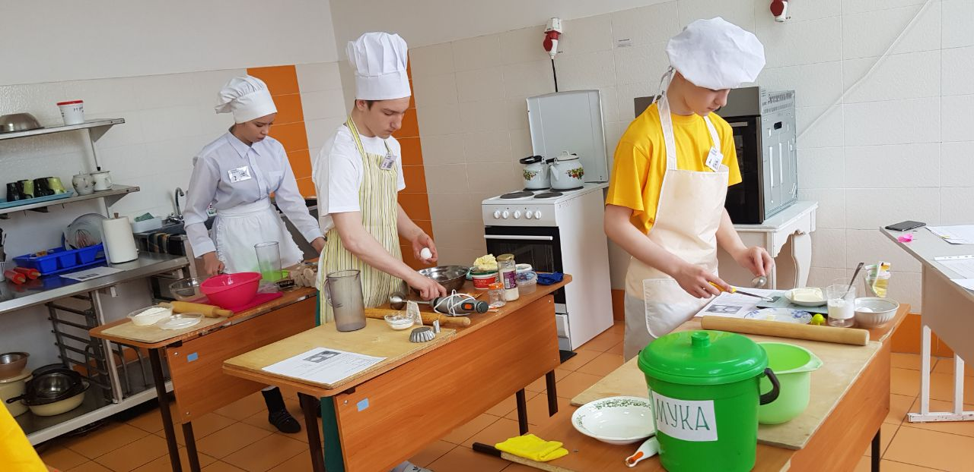

Положение и программа конкурса профессионального мастерства учащихся по профессии « Кондитер»

1.Цели и задачи конкурса
1. Повысить профессиональный уровень учащихся
2.Совершенствовать знания, умения и трудовые навыки
3.Развитиие у учащихся творческих способностей
4 Определить качество профессиональной подготовки учащихся
5. Воспитание гордости за свою профессию
2. Условия проведения конкурса
-Дата проведения……
-Место проведения
Теоретическая часть: кабинет № 507
Практическая часть: учебная лаборатория № 505, № 506
3.Этапы конкурса
Конкурс состоит из трех этапов.
1 этап участвует вся группа. Защита домашнего задания
- Приготовить кондитерское изделия
- Приветствие участникам и жюри
Оценка проводиться по бальной системе
- домашнее задание до 5 баллов
-Приветствие участникам и жюри до 5 баллов
2 этап теоретическое задание
-Выполнение тестовых заданий. Тестирование включает в себе вопросы по дисциплинам « Технология приготовления мучных кондитерских изделий» « Физиология питания с основами товароведения продовольственных товаров»
Норма времени 30 минут. Время учитывается после того, как участники конкурса ознакомятся с тестами. Оценка проводиться по бальной системе ( за каждый правильный ответ 1 балл)

3 этап Практическая часть
Приготовления пирожного « Песочное кольцо» по инструкционной карте.
Критерии оценок результатов практического задания оценивается по 5 баллов.
При грубых нарушениях норм и правил безопасности труда участники конкурса по решению жюри, отстраняются от дальнейшего выполнения конкурсного задания
При невыполнении установленной нормы времени снимается штрафной балл , 1балл за каждую просрочную минуту.
Конкурсное изделия предоставляется в жюри конкурса с номером каждого участника.

Итоги конкурса подводятся после каждого этапа.
- Конкурс профессионального мастерства включает в себя проверку теоретических знаний
- Выполнения практического задания
- Участники конкурса должны иметь чистую спец. одежду и обувь.
-Участникам конкурса , не выполнившим теоретическое или практическое задание , призовые места не присуждаются
Для организации конкурса создается оргкомитет и жюри
Состав жюри……………
На членов жюри конкурса возлагается:
Оценка теоретических и практических навыков по результатам выполнения заданий.
Контроль правильности выполнения заданий, трудовых приемов , технологических приемов , соблюдение правил ТБ
Подведение итогов, выявление победителей конкурса, награждение, оформление протоколов

Оценка результатов деятельности учащихся
- Победители конкурса определяются лучшими показателями
- Итоги конкурса оформляются протоколами
- При равенстве показателей предпочтение отдается участнику, имеющему лучшую оценку по выполнению практического задания
- Победители конкурса награждаются грамотами и призами

Технологическая карта
Пирожное «Песочное кольцо»
№п/п | Наименование сырья | Количество продукта , в граммах
1 | Сахар | 52
2 | Меланж | 17
3 | Масло сливочное | 80
4 | Пудра ванильная | 1
5 | Мука | 140
6 | Сода | 2
7 | Орехи | 50
8 | Меланж для смазки | 15
 | Выход | 250

Технология приготовления
Тесто раскатывают в пласт толщиной 5-6мм и вырезают круглой гофрированной выемкой кольца диаметром 7-8 мм. Масса заготовки 50 г. Кольца смазывают меланжем и обсыпают измельченными орехами, кладут на сухие листы и выпекают при температуре 200 градусов.
Требования к качеству
Тесто должно быть хорошо пропеченным, не подгорелым. Кольцо по бокам фигурное, посыпанное жареным арахисом, цвет бежевый, желтоватый. Консистенция песочная, рыхлая, крошится. Вкус сладковатый, ореховый. Запах ванильный , сдобы и орехов. Обсыпка равномерная.

Инструкционная карта приготовления пирожного
«Песочное кольцо»
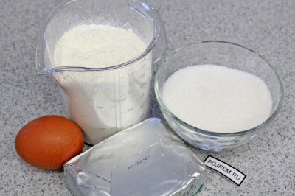 | - Мука – 140 г  - Масло – 80 г  Меланж – 17 г.  - Сахар – 52 г  - Орехи – 50 г.  - Сода – 2г  Пудра ванильная 1г.
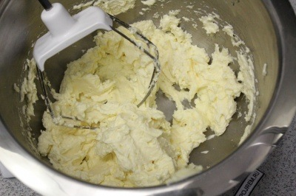 | Масло, сахар и яйцо взбить миксером до исчезновения кристалликов сахара. Добавить муку, разрыхлитель
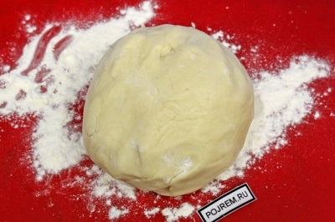 | Замесить тесто, при необходимости положить его в холодильник на 10 минут.
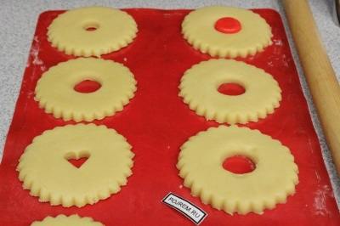 | Раскатать тесто в пласт толщиной 5-6 мм и вырезать круглой гофрированной выемкой кольца диаметром 7-8 мм. В центре заготовок сделать отверстие диаметром 2-3 см.
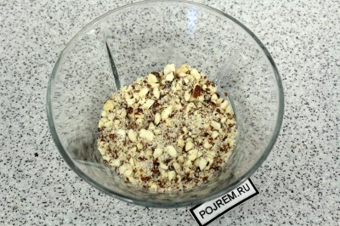 | Орехи порубить ножом на мелкие кусочки
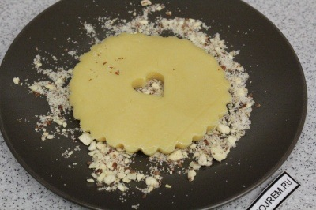 | Кольца смазать меланжем, обсыпать рублеными орехами.
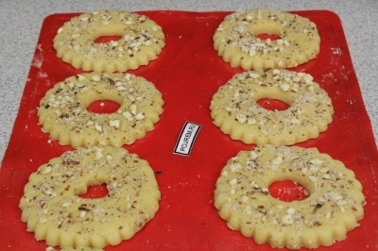 | Выпекать в разогретой до 200 градусов духовке около 15 минут, в зависимости от толщины, до золотистого цвета.

Критерии оценки знаний и умений обучающихся при приготовлении изделий « Песочное кольцо»

Наименование и описание работ | Оценка «5» | Оценка «4» | Оценка «3» | Оценка «2»
1.Организация рабочего места | Правильный подбор оборудования, посуды и инвентаря в соответствии с технологическими требованиями | Правильный подбор оборудования, посуды и инвентаря, но с небольшими отклонениями от технологических требований | Подбор оборудования, посуды и инвентаря, но с отклонениями от технологических требований | Неправильный подбор оборудования, посуды и инвентаря
2.Подготовка сырья | Правильный подбор необходимого сырья, правильная подготовка его к производству в соответствии с инструкционными картами | Правильный подбор необходимого сырья, правильная подготовка, но с небольшими отклонениями от технологических требований | Правильный подбор необходимого сырья, но есть ошибки в его подготовке | Неправильный подбор необходимого количества сырья и его неправильная подготовка
3. Замес теста | Работа выполнена в соответствии с технологическими требованиями, точно по инструкционным картам | Работа выполнена в соответствии с технологическими требованиями, но качество ниже требуемого | Работа выполнена с небольшими отклонениями от требований, качество удовлетворительное | Работа выполнена с отступлением от инструкционных карт, не соответствует технологическим требованиям
4. Выпечка изделий | Работа выполнена в соответствии с температурным режимом и технологическими требованиями, «песочное кольцо» по бокам фигурное, посыпанное жаренным арахисом, цвет бежевый , желтоватый, консистенция песочная, рыхлая, крошится. Вкус сладковатый, ореховый. Запах слабый сдобы, ванили, ореха | Работа выполнена с небольшим отклонениям от температурным режимом и технологическими требованиями, «песочное кольцо» фигура расплывчатая, посыпанное жаренным арахисом, цвет бежевый , желтоватый, консистенция песочная, рыхлая, крошится. Вкус сладковатый, ореховый. Запах слабый сдобы, ванили, ореха | Работа выполнена с большим отклонением от температурным режимом и технологическими требованиями, «песочное кольцо» по бокам фигурное, посыпанное жаренным арахисом, цвет темно коричневый, изделия не крошится. Вкус сладковатый, ореховый. Сильный запах сдобы | Работа выполнена с нарушением, « песочное кольцо» не фигурное , цвет темно коричневый, мякиш непропеченный
5.Соблюдение правил ТБ и сан. гигиены | Соблюдены все правила ТБ и все санитарно –гигиеническими требованиями | Соблюдены все правила ТБ но, санитарно –гигиеническими требования соблюдены не до конца( не протерты столы) | Соблюдены не все правила ТБ и все санитарно –гигиеническими требованиями | Правила ТБ и санитарно гигиенические требования не соблюдены

Ведомость

выполнения практического задания в конкурсе профессионального мастерства по профессии «Кондитер»

№ участника | Организация рабочего места | Подготовка сырья | Замес теста | Выпечка изделий | Соблюдение правил ТБ и сан. гигиены | Итого
Тестовые задание по выполнению 2 этапа « Теоретическое задание»
1.Назовите основное сырье для приготовления мучных кондитерских изделий
А) вода, соль, мука, сахар
Б) мука, сахар, яйца, жиры
В) жиры, мука, ванилин, сахар
2. Изделия из песочного теста выпекают
А) на листах смазанных маслом
Б) на сухих листах
В) на листах выстланных бумагой
3. Определите вид теста по заданной рецептуре : Мука, сахар, жир, ванилин, сода, яйца
А) сдобное пресное
Б) дрожжевое
В) песочное
4. Какой разрыхлитель используется при приготовлении бисквита основного
А) химический
Б) механический
В) биологический
5. Какая пища считается усвоенной
А) пережеванная и переваренная
Б) протертая и переваренная
В) переваренная и всосавшаяся в кровь
6) Какие плоды относятся к косточковым
А) персик
Б) яблоко
В) груша
7) От чего зависит выбор способа приготовления дрожжевого теста
А) от количества сдобы
Б) от времени замеса
В) от количества муки
8) Назовите машины для обработки муки
А) тестомесильная
Б) просеивательная
В) тестораскаточная
9) Какие пищевые вещества служат основным строительным материалом для клеток, тканей и органов
А) жиры
Б) углеводы
В) белки
10)Какой продукт не входит в состав заварного теста
А) Вода
Б) Сахар
В) Яйца

Эталоны ответов к тестовому заданию
1Назовите основное сырье для приготовления мучных кондитерских изделий
А) вода, соль, мука, сахар
Б) мука, сахар, яйца, жиры
В) жиры, мука, ванилин, сахар
2. Изделия из песочного теста выпекают
А) на листах смазанных маслом
Б) на сухих листах
В) на листах выстланных бумагой
3. Определите вид теста по заданной рецептуре : Мука, сахар, жир, ванилин, сода, яйца
А) сдобное пресное
Б) дрожжевое
В) песочное
4. Какой разрыхлитель используется при приготовлении бисквита основного
А) химический
Б) механический
В) биологический
5. Какая пища считается усвоенной
А) пережеванная и переваренная
Б) протертая и переваренная
В) переваренная и всосавшаяся в кровь
6) Какие плоды относятся к косточковым
А) персик
Б) яблоко
В) груша
7) От чего зависит выбор способа приготовления дрожжевого теста
А) от количества сдобы
Б) от времени замеса
В) от количества муки
8) Назовите машины для обработки муки
А) тестомесильная
Б) просеивательная
В) тестораскаточная
9) Какие пищевые вещества служат основным строительным материалом для клеток, тканей и органов
А) жиры
Б) углеводы
В) белки
10)Какой продукт не входит в состав заварного теста
А) Вода
Б) Сахар
В) Яйца

Ведомость

Выполнения домашнего, теоретического, практического задания в конкурсе профессионального мастерства по профессии «Кондитер»

№ участника | Приветствие | Домашнее задание | Теоретическая часть | Практическая часть | Общее количество баллов | Место

Максимальное количество баллов:45

